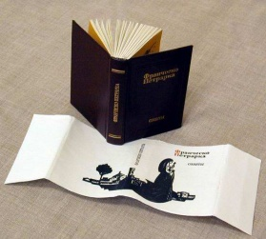
Суперобложка – это съёмная обложка из плотной или глянцевой бумаги, надеваемая на
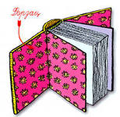
основную обложку. Для повышения прочности часто покрывается лаком или синтетической плёнкой. Служит не только средством защиты, оформления и рекламы книги, но и сообщает основные сведения. Форзац. В переводе с немецкого означает «идущий перед печатным текстом книги». Он соединяет переплёт с книжным блоком и используется как элемент оформления. Иногда это просто цветной лист, но часто на нём бывает декоративное оформление, справочные сведения, карты, схемы, а на учебниках – правила, таблицы, формулы.
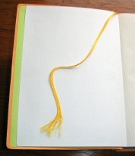
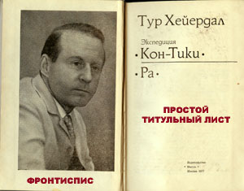
Фронтиспис - слева от титульного листа может быть размещён фронтиспис - лист с портретом автора или главной иллюстрацией книги. Титульный лист - это третья страница книги, где размещены основные выходные сведения — данные, характеризующие издание. Здесь указывают инициалы и фамилию автора, название книги, сведения о времени и месте выпуска книги в свет.
Ляссе - это шелковая ленточка, приклеенная под верхнюю тесьму на корешке книги — там, где скрепляются страницы.
Суперобложка – это съёмная обложка из плотной или глянцевой бумаги, надеваемая на
основную обложку. Для повышения прочности часто покрывается лаком или синтетической плёнкой. Служит не только средством защиты, оформления и рекламы книги, но и сообщает основные сведения. Форзац. В переводе с немецкого означает «идущий перед печатным текстом книги». Он соединяет переплёт с книжным блоком и используется как элемент оформления. Иногда это просто цветной лист, но часто на нём бывает декоративное оформление, справочные сведения, карты, схемы, а на учебниках – правила, таблицы, формулы.
Фронтиспис - слева от титульного листа может быть размещён фронтиспис - лист с портретом автора или главной иллюстрацией книги. Титульный лист - это третья страница книги, где размещены основные выходные сведения — данные, характеризующие издание. Здесь указывают инициалы и фамилию автора, название книги, сведения о времени и месте выпуска книги в свет.
Ляссе - это шелковая ленточка, приклеенная под верхнюю тесьму на корешке книги — там, где скрепляются страницы.
Суперобложка – это съёмная обложка из плотной или глянцевой бумаги, надеваемая на
основную обложку. Для повышения прочности часто покрывается лаком или синтетической плёнкой. Служит не только средством защиты, оформления и рекламы книги, но и сообщает основные сведения. Форзац. В переводе с немецкого означает «идущий перед печатным текстом книги». Он соединяет переплёт с книжным блоком и используется как элемент оформления. Иногда это просто цветной лист, но часто на нём бывает декоративное оформление, справочные сведения, карты, схемы, а на учебниках – правила, таблицы, формулы.
Фронтиспис - слева от титульного листа может быть размещён фронтиспис - лист с портретом автора или главной иллюстрацией книги. Титульный лист - это третья страница книги, где размещены основные выходные сведения — данные, характеризующие издание. Здесь указывают инициалы и фамилию автора, название книги, сведения о времени и месте выпуска книги в свет.
Ляссе - это шелковая ленточка, приклеенная под верхнюю тесьму на корешке книги — там, где скрепляются страницы.

